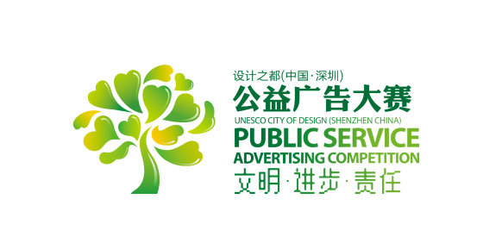
附件1：
第十五届（2020）设计之都（中国·深圳）
公益广告大赛报名表
编号（此号由组委会填写）
作品类别（请勾选） | □平面 □影视 □广播 □新媒体  作品主题包括但不限于以下内容：  □培育和践行社会主义核心价值观 □全面建成小康社会 □决战脱贫攻坚 □庆祝深圳经济特区建立40周年 □防疫抗疫复工复产 □文明健康有你有我 □一带一路 □文明城市创建 □垃圾分类
作品名称
设计者姓名（或机构名称） |  |  |  | 职务
所在机构名称（或学校） |  |  |  | 邮编
指导老师（学生作品请填写）
联系人 |  | 电话 |  | 传真
 |  | QQ |  | 手机
详细地址
电子邮件
创作意图阐释（入围作品巡展时将用到，请务必认真填写）

此表可复印，以打印机打印或用黑色碳笔清晰填写，每件作品填写一表。

附件2：
参赛承诺函
(随作品附上)
第十五届设计之都（中国·深圳）公益广告大赛组委会（文内简称“组委会”）：
本法律实体/自然人（以下简称“承诺人”）充分知晓并自愿接受组委会有关规定并作出如下承诺:
一、承诺人保证，其参加“第十五届设计之都（中国·深圳）公益广告大赛”而提交至组委会的参赛作品是由承诺人独立完成的。承诺人对参赛作品拥有充分、完全、排他的著作权。
二、承诺人自参赛作品提交之日起，即视为许可组委会对参赛作品无偿拥有展览、发布、出版等使用权利。
三、承诺人必须保证：
（一）承诺人应排他地再同意组委会以任何组委会自行决定的方式、时间、地点和场合行使发表作品的权利。
（二）承诺人应同意并确认，组委会在以任何方式使用作品时均无需标明承诺人的姓名或名称（包括但不限于本名、笔名或其他可能将作品与承诺人相联系的称谓、名称）。
四、承诺人承诺，组委会有权自行决定对最终被选定为任何形式的使用、开发、授权、许可、保护和再制作再开发等活动，而不受承诺人或任何第三方的任何干涉或限制。上述活动可针对任何载体（包括在目前认知领域下不可知的载体）进行，也可采用包括但不限于书面或电子形式的任何方式。
五、如由于承诺人参与本次大赛，无论承诺人有无过错，而导致组委会面临任何第三方的索赔、诉讼或仲裁等要求，或使组委会因此而遭受任何名誉、声誉或经济上的直接或间接的损失，组委会均有权要求承诺人采取足够而适当的措施，以保证组委会免受上述索赔、诉讼或仲裁等要求的任何影响。组委会同时就其因此而遭受的任何名誉、声誉或经济上的直接或间接的损失保留向承诺人进一步索赔的权利。
六、承诺人不得因其对参赛作品的创作而侵犯组委会因组织大赛而享有的知识产权或者侵犯任何第三方享有的相关知识产权。
七、未经组委会事先书面同意，承诺人不得转让其在本承诺函项下的全部或部分的承诺义务。
八、本承诺函根据中国法律解释。
九、本承诺函自承诺人签字之日起生效。
（请仔细阅读本承诺函并亲笔签名，请将承诺函打印出来，填写承诺人签名及日期，整张扫描或拍照后，转为jpg格式的电子文件上传。文件不大于1M，以下选择一处填写。）

承诺人（法律实体盖章） 承诺人（自然人签字）
授权代表（签字）：
日 期： 日 期：

